
Διεύθυνση Γραφείου Τύπου & Επικοινωνίας Ε.Ε.Σ.

Αθήνα, 26 Μαϊου 2026
ΔΕΛΤΙΟ ΤΥΠΟΥ
Ελληνικός Ερυθρός Σταυρός: Δημιουργικές δραστηριότητες και παιχνίδια δεξιοτήτων στο Νηπιαγωγείο του Πολυδύναμου Κέντρου Προσφύγων
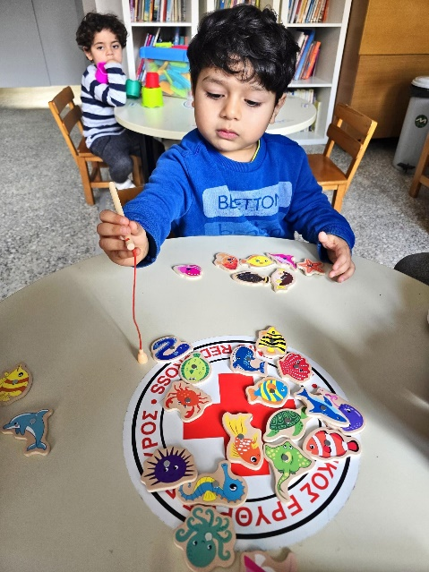
Σειρά δημιουργικών και βιωματικών δραστηριοτήτων υλοποιήθηκαν κατά τη δεύτερη εβδομάδα του Μαΐου, στο Νηπιαγωγείο του Πολυδύναμου Κέντρου Προσφύγων Αθήνας, δίνοντας στα παιδιά την ευκαιρία να γνωρίσουν βασικές γεωμετρικές έννοιες και να αναπτύξουν δεξιότητες παρατήρησης μέσα από το παιχνίδι, τη συνεργασία και την εξερεύνηση.
Μέσα από κατάλληλα σχεδιασμένες δραστηριότητες, τα παιδιά ήρθαν σε επαφή με τα βασικά γεωμετρικά σχήματα —τον κύκλο, το τρίγωνο και το τετράγωνο— παρατηρώντας τα χαρακτηριστικά τους και αναγνωρίζοντας αντίστοιχα σχήματα σε αντικείμενα της καθημερινότητάς τους.
Στην πρώτη δραστηριότητα, τα παιδιά εργάστηκαν με φύλλα εργασίας, χρωματίζοντας και παρατηρώντας τα σχήματα μέσα σε συγκεκριμένα περιγράμματα. Μέσα από τη διαδικασία αυτή ενισχύθηκαν η οπτική αναγνώριση, η συγκέντρωση και η εξοικείωση με βασικές δεξιότητες γραφοκινητικής και δημιουργικής έκφρασης.
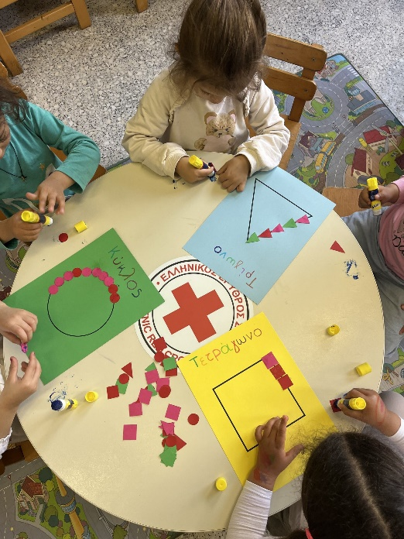
Στη συνέχεια, συμμετείχαν σε εκπαιδευτικό παιχνίδι – παζλ με τίτλο «Μαθαίνω τα Σχήματα», όπου μέσα από τη βιωματική συμμετοχή κλήθηκαν να αντιστοιχίσουν, να ταξινομήσουν και να αναγνωρίσουν τα διαφορετικά σχήματα με ευχάριστο και παιγνιώδη τρόπο.
Ιδιαίτερα ενισχυτική για τη συνεργασία και την ομαδικότητα ήταν η τρίτη δραστηριότητα, κατά την οποία τα παιδιά εργάστηκαν σε μικρές ομάδες χρησιμοποιώντας πολύχρωμα χάρτινα σχήματα. Κάθε ομάδα ανέλαβε να αναγνωρίσει και να επιλέξει τα σωστά σχήματα για να ολοκληρώσει το δικό της πατρόν. Μέσα από τη διαδικασία αυτή καλλιεργήθηκαν η συνεργασία, η λήψη αποφάσεων, η κοινωνική αλληλεπίδραση και η ικανότητα διάκρισης και ταξινόμησης.
Παράλληλα, πραγματοποιήθηκαν δραστηριότητες που ενίσχυσαν τη λεπτή κινητικότητα και τον συντονισμό κινήσεων. Τα παιδιά συμμετείχαν σε παιχνίδι «ψαρέματος», χρησιμοποιώντας μαγνητικά εργαλεία για να πιάσουν μικρά ψαράκια, εξασκώντας τον συντονισμό χεριού–ματιού, τη συγκέντρωση και τον έλεγχο των κινήσεων.
Μέσα από παιχνίδια με τσιμπίδες, μικρά αντικείμενα και χρωματιστά υλικά, τα παιδιά εξασκήθηκαν στην αναγνώριση βασικών χρωμάτων και στην ακολουθία προφορικών οδηγιών, ενώ παράλληλα ενισχύθηκαν η δύναμη και η ακρίβεια των κινήσεων των δαχτύλων. Οι δραστηριότητες πραγματοποιήθηκαν σε δυάδες, δίνοντας στα παιδιά την ευκαιρία να συνεργαστούν, να περιμένουν τη σειρά τους και να αλληλοϋποστηριχθούν.
Σε όλες τις δραστηριότητες, τα παιδιά ανέπτυξαν δεξιότητες παρατήρησης, σύγκρισης και κατηγοριοποίησης, ενίσχυσαν τη λεπτή κινητικότητα και τη γνωστική τους ανάπτυξη, ενώ παράλληλα καλλιέργησαν τη συνεργασία και την κοινωνική αλληλεπίδραση μέσα σε ένα ασφαλές και δημιουργικό περιβάλλον.
Ο Ελληνικός Ερυθρός Σταυρός, μέσα από στοχευμένες παιδαγωγικές και βιωματικές δράσεις, συνεχίζει να υποστηρίζει την ολόπλευρη ανάπτυξη των παιδιών, δημιουργώντας καθημερινά ευκαιρίες μάθησης, παιχνιδιού και δημιουργικής έκφρασης σε ένα περιβάλλον φροντίδας, αποδοχής και ενδυνάμωσης.
